## 6.4 Проверка работы программ

### 6.4.1. Объект испытаний

Объектом испытаний является система расчета надежности ЭВС. Разработка во многом повышает усвоение студентами материала по теме надежности, является эффективным средством обучения.

### 6.4.2. Цель испытаний

Целью испытаний является выявление возможных функциональных ошибок и сбоев, возникающих при работе данного программного продукта, обеспечение более устойчивого его функционирования в процессе эксплуатации, соответствие предъявленным требованиям, а также исследование результатов работы программы.

### 6.4.3. Требования к программе

При тестировании программы необходимо проверить:

* правильность установки программы;
* правильность функционирования программы;
* адекватность действий всех управляемых интерфейсных элементов.  
  Программа должна функционировать:
* при отсутствии или неверном формате входных данных;
* при заведомо неправильных действиях пользователя.

Возможные ошибки:

1. Неверно работающие ссылки – гиперссылки указывающие на несуществующею страницу или на страницу с неверным адресом.
2. Неверное отображение страницы программы – открывая программу в различных браузерах, можно обнаружить, что страница выглядит по-другому (сдвинуты картинки, неверные шрифты и т.д.).
3. Отсутствие каких либо элементов (могут не отображаться картинки, текст и т. д.).
4. Неверно работающие скрипты. Могут неверно пересылаться данные, введенные пользователем.

### 6.4.4. Технические требования

Для отладки программы в локальном режиме необходимо наличие специального ПО, работающего, как локальный web-сервер (например Apache), и набора служб, функционирование которых необходимо для правильной работы программы (Perl, PHP, Sеndmail).

После того, как набор этого ПО будет установлен, можно приступить непосредственно к отладке. В данном случае для отладки программы использовался набор Web-разработчика Denwer - набор дистрибутивов (Apache+SSL, PHP5 в виде модуля, MySQL5, phpMyAdmin и т.д.) и браузеры I.E. 7.0, Opera, Mozilla.

### 6.4.5. Методы испытаний

В качестве методики тестирования изберем комбинированный метод «черного» и «белого» ящика.

Тестирование методом «черного ящика» предполагает обработку системы как “непрозрачного объекта”, таким образом, знание внутренней структуры в ином виде не используется. Тестирование этим методом обычно подразумевает проверку функциональных возможностей. Синонимами понятия метода “черного ящика” являются: поведенческое тестирование, функциональное тестирование, метод непрозрачного ящика, метод закрытого ящика. При тестировании программного обеспечения методом “черного ящика” тестировщик знает только набор вводимых параметров и ожидаемые на выходе результаты, каким образом программа достигает этих результатов ему не известно.

Тестирование методом “белого ящика” предполагает обработку системы как “прозрачного объекта” и позволяет заглянуть внутрь, фокусируя внимание на использовании знаний о конкретном программном обеспечении для правильного подбора тестовых данных. Синонимами понятия метода “белого ящика” являются: структурное тестирование, метод прозрачного ящика, метод стеклянного ящика.

В отличие от метода “черного ящика” данный метод основан на использовании определенных знаний программного кода, необходимых для контроля корректности данных на выходе. Тест является правильным только в том случае, когда тестировщик знает, что конкретно должна делать программа. Таким образом, тестировщик может контролировать ожидаемый результат. Тестирование методом “белого ящика” не обрабатывает случайные ошибки, но наряду с этим весь видимый код должен быть удобочитаемым.

Применительно к данному проекту анализ внутренней структуры скриптов слишком трудоемкое занятие, поэтому имеет смысл тестировать передачу управления и данных между разделами. Это и будет элементом тестирования методом “белого ящика”. В то же время критерием соответствия программы поставленным для нее требованиям будет корректное отображение на страницах информации, объявленной по ссылке, по которой данная информация отображается. Таким образом, мы получаем ожидаемые выходные данные и сверяем их с действительными. В этом принципе заключается составляющая метода “черного ящика” в методике тестирования.

Для проверки правильности работы программы проведем сопоставительный расчет схемы при одних и тех же условиях эксплуатации в разработанной мной системе и с помощью системы расчета надежности АСРН. Результаты показаны на рисунках 6.8 и 6.9 соответственно.

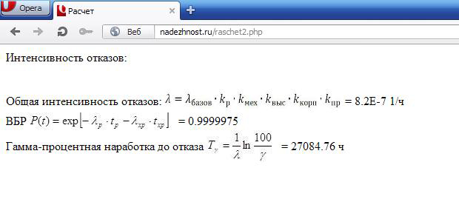

Рисунок 6.8 – Результат расчета надежности в разработанной системе.

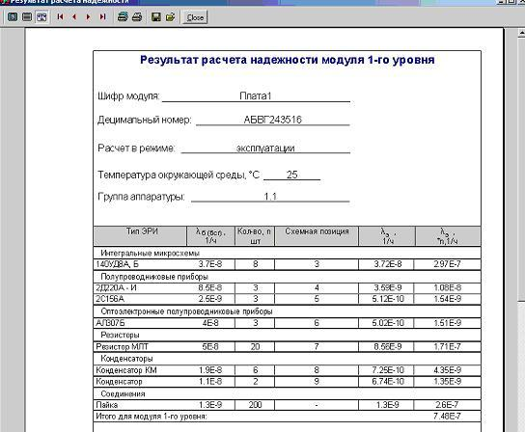

Рисунок 6.9 - Результат расчета надежности в АСРН.

Как видно из вышеприведенных рисунков, моя программа работает корректно. Допускается небольшая погрешность результата в силу нетождественности задаваемых воздействий (в АСРН они заданы комплексно для группы аппаратуры, а в нашей системе непосредственно первичными механическими параметрами).